РУКОВОДСТВО ПОЛЬЗОВАТЕЛЯ
ПЕРЕД ИСПОЛЬЗОВАНИЕМ ОБОРУДОВАНИЯ ВНИМАТЕЛЬНО ОЗНАКОМЬТЕСЬ С РУКОВОДСТВОМ!
СОДЕРЖАНИЕ

Техника безопасности 1

Инструкция по эксплуатации 2

Инструкция по сборке LCB 3

Инструкция по сборке LCR 8

Возможности велотренажера 14

Эксплуатация велотренажера 15
Bluetooth® Подключение 20

Программируемые функции 23

Датчик частоты сердечных сокращений 32

Техническое обслуживание 35

LCB Разнесенный вид 37

LCB Перечень деталей 38

LCR Разнесенный вид 41

LCR Перечень деталей 42

ПРИМЕЧАНИЕ
ДАННЫЙ ВЕЛОТРЕНАЖЕР ПРЕДНАЗНАЧЕН ТОЛЬКО ДЛЯ ДОМАШНЕГО ИСПОЛЬЗОВАНИЯ. ЛЮБОЕ ИНОЕ ИСПОЛЬЗОВАНИЕ АННУЛИРУЕТ ГАРАНТИЮ.

SU615/SR625-YB027_1905(SL) A

ПРАВИЛА ТЕХНИКИ БЕЗОПАСТНОСТИ
ПРЕДУПРЕЖДЕНИЕ - Перед началом эксплуатации данного устройства настоятельно рекомендуется ознакомиться с инструкциями.

- Запрещается эксплуатация велотренажера на мягком, ворсистом или махровом покрытии. Это может привести к повреждению и покрытия и тренажера.
- Запрещается нахождение возле тренажера детей младше 13 лет. Устройство имеет множество мест с опасностью защемления и других опасных участков, способных нанести ребенку травму.
- Не прикасайтесь к подвижным частям.
- Запрещается эксплуатация тренажера с поврежденным кабелем или вилкой. При неверной работе тренажера обратитесь к дилеру.
- Не допускайте воздействия на кабель высоких температур.
- Запрещается ронять или устанавливать посторонние предметы в отверстия.
- Запрещается эксплуатация на открытом воздухе.
- Для отключения устройства поверните все переключатели в положение «выкл.» и достаньте вилку из розетки сети питания.
- Запрещается нецелевое использование тренажера.
- Датчики пульса не являются медицинскими устройствами. На точность показаний ЧСС влияют различные факторы, включая движения пользователя. Датчики пульса предназначены только для ориентировочного определения ЧСС в процессе тренировок.
- Носите подходящую обувь. Для тренировок не подходят туфли на высоком каблуке, классические туфли, сандалии, также запрещается тренировка без обуви. Во избежание чрезмерной усталости ног рекомендуется носить качественную спортивную обувь.
- Данное устройство не предназначено для использования лицами со сниженными физическими, сенсорными или умственными способностями или с недостатком опыта и знаний, если только им не были предоставлены инструкции использованию прибора или обеспечено наблюдение лицом, ответственным за их безопасность.

СОХРАНИТЕ ДАННУЮ ИНСТРУКЦИЮ – ПОЗАБОТЬТЕСЬ О БЕЗОПАСНОСТИ!

ИНСТРУКЦИЯ ПО ЭКСПЛУАТАЦИИ
- ЗАПРЕЩАЕТСЯ подвергать велотренажер воздействию дождя или влаги. Данное изделие НЕ ПРЕДНАЗНАЧЕНО для использования на открытом воздухе, вблизи бассейна или термического душа, а также в других помещениях с высокой влажностью. Максимальная рабочая температура равна 40°С, а влажность – 95% без образования конденсата (капли воды на поверхностях).
- ЗАПРЕЩАЕТСЯ эксплуатировать тренажер без понимания результатов изменения рабочих режимов компьютера.
- Помните, что сопротивление и наклон меняются постепенно. Установите желаемый уровень сопротивления на компьютере и отпустите кнопку регулировки. Компьютер постепенно выполнит команду.
- Соблюдайте осторожность при выполнении других действий во время упражнения на велотренажере: просмотр телевизора, чтение и т.д. Подобные отвлекающие факторы могут привести к травме.
- Запрещается прикладывать чрезмерное усилие на кнопки управления консоли. Для срабатывания достаточно легкого касания пальцем. Если кнопки не реагируют на нормальное прикосновение, обратитесь к представителю компании SOLE в вашем регионе.

ИНСТРУКЦИЯ ПО ТРАНСПОРТИРОВКЕ
Велотренажер оснащен двумя колесами для перевозки. Для перемещения велотренажера достаточно поднять его заднюю часть.
LCB КОНТРОЛЬНЫЙ ПЕРЕЧЕНЬ ДЕТАЛЕЙ
1 КРЕПЕЖ ШАГ 1

#50. 3/8"×53L
Болт с квадратным подголовком (2 шт)

2 КРЕПЕЖ ШАГ 2
#135. 3/8" ×16 × 12.5T_
Колпачковая гайка (2 шт)
#71. 3/8” x 25мм x 2T Плоская шайба (2 шт)

#51. 5/16” x 5/8” Болт с шестигранной головкой (7 шт)

3 КРЕПЕЖ ШАГ 3
#72. 5/16” x 18мм x 1.5T Плоская шайба (6 шт)
#99. 5/16” x 19 x 1.5T Изогнутая шайба (1 шт)

#74. 5/16” x 5/8” Болт с круглой головкой (4 шт)

4 КРЕПЕЖ ШАГ 4
#72. 5/16” x 18мм x 1.5T Плоская шайба (4 шт)
#103. 5/16” x 1.5T Разрезная шайба (4 шт)

#161. 3.5 × 12L_
Винт по листовому металлу (4 шт)
#58. M5 x 12мм
Винт с крестообразным шлицем (6 шт)

СБОРОЧНЫЕ ИНСТРУМЕНТЫ

#92. Ключ 13/15мм
15
#93. Отвертка для крестообразного паза

#76. Комбинированный торцевой ключ M5 и отвертка для крестообразного паза

#100. Ключ 12/14мм

LCB ИНСТРУКЦИИ ПО СБОРКЕ
ПРЕДВАРИТЕЛЬНАЯ СБОРКА
1. Острым ножом разрежьте коробку по пунктирным линиям. Поднимите коробку и снимите упаковку.
2. Осторожно разверните детали и проверьте их на отсутствие повреждений и соответствие списку. Если некоторые детали повреждены или отсутствуют, свяжитесь с торговым представителем.
3. Откройте упаковку с крепежом. Сначала достаньте инструменты. Достаньте крепеж в порядке его использования. Номера в инструкции обозначают номера деталей на чертеже.

1 ЗАДНИЙ СТАБИЛИЗАТОР

КРЕПЕЖ ШАГ 1
#50. 3/8" × 53L_
Болт с квадратным подголовком (2 шт)
#135. 3/8" ×16 × 12.5T_
Колпачковая гайка (2 шт)
#71. 3/8” x 25мм x 2T _
Плоская шайба (2 шт)

- Прикрепите задний стабилизатор (5) к главной раме (1), насадив две колпачковые гайки (135) и две плоские шайбы (71) на два болта с шестигранной головкой (50), а затем вставьте их в задний стабилизатор. Затяните с помощью ключа 12/14мм (100).

2 CONSOLE MAST

КРЕПЕЖ ШАГ 2
#51. 5/16” x 5/8”
Болт с шестигранной головкой (7 шт)
#72. 5/16” x 18 x 1.5T Плоская шайба (6 шт)
#99. 5/16” x 19 x 1.5T Изогнутая шайба (1 шт)

- Протяните кабель компьютера (29) через кожух мачты консоли (38) и
Мачту консоли (2).
- Закрепите мачту консоли (2) на главной раме (1) с помощью семи болтов с шестигранной головкой (51), шести плоских шайб (72) и одной изогнутой шайбы (99) с помощью ключа (100).
.

3 РУКОЯТКА

КРЕПЕЖ ШАГ 3
#74. 5/16" ×18 ×5/8"_Болт с круглой головкой (4 шт)
#72. 5/16” x 18 x 1.5T Плоская шайба (4 шт)
#103. 5/16” x 1.5T Разрезная шайба (4 шт)

- Закрепите рукоятку седла (3) на мачте консоли (2) с помощью четырех болтов с круглой головкой (74),четырех плоских шайб (72) и двух разрезных шайб (103), используя комбинированный торцевой ключ M5 и отвертку для крестообразного паза (76).
- Пропустите два датчика пульса рукоятки с кабелем в сборе (26) через переднюю часть отверстия на мачте консоли (2) наружу.

ПЛАСТИКОВЫЕ ДЕТАЛИ
4
См. иллюстрацию на стр. 8
- Вставьте кабель компьютера (29) и два датчика пульса рукоятки с кабелем в сборе (26) в консоль в сборе (34).
- Закрепите консоль в сборе (34) на мачте консоли (2) с помощью четырех винтов с крестообразным шлицем (58), используя отвертку под крестообразный шлиц (93).
- Установите педали (Л) (П) (45) (46) на оси коленчатого вала (16Л) (16П) с помощью ключа 13/15 мм (92).
- Включите ручку настройки тормозного усилия (86) и установите подвижное крепление сидения (7) на направляющую сидения (6).
- Вставьте ручку настройки тормозного усилия (86) в плоскую шайбу (71), направляющую сидения (6), подвижное крепление сидения (7), отрегулируйте положение и затяните ручку настройки тормозного усилия (86) с помощью установочной пластины (8).
- Установите сидения (19) на подвижное крепление сидения (7), используя ключ 12/14 мм (100). Вставьте винт ручки настройки тормозного усилия (86) и затяните его.
- Установите подставку для планшета (160) в заднюю часть консоли с помощью четырех винтов для листового металла (161), используя отвертку под крестообразный шлиц (93).
- Закрепите подставку для бутылки (116) на мачту консоли (2) с помощью двух винтов с крестообразным шлицем (58), используя отвертку под крестообразный шлиц (93).

КРЕПЕЖ ШАГ 4
#58. M5 x 12мм Болт с крестообразным шлицем (6 шт)
#161. 3.5 × 12L_Винт для листового металла (4 шт)

СБОРКА ШАГ 4
4

LCR КОНТРОЛЬНЫЙ ПЕРЕЧЕНЬ ДЕТАЛЕЙ
1 КРЕПЕЖ ШАГ 1

#191. 3/8" ×16 × 12.5T_
Колпачковая гайка (2 шт)
#77. 3/8” x 19мм x 1.5T Плоская шайба (6 шт)
#65. 3/8" × 53L_
Болт с квадратным подголовком (2 шт)

#176. 3/8” x 3/4”
Болт с шестигранной головкой (6 шт)
#84. 3/8” x 25мм x 2T
Плоская шайба (2 шт)

2 КРЕПЕЖ ШАГ 2

#71. 3/8” x 1-3/4”
Болт с шестигранной головкой (2 шт)
#77. 3/8” x 19мм x 1.5T Плоская шайба (4 шт)

#175. 3/8” x 2-3/4”
Болт с шестигранной головкой (2 шт)
#89. 3/8” x 7T
Гайка Nyloc (4 шт)

3 КРЕПЕЖ ШАГ 3

#68. 5/16” x 5/8”
Болт с шестигранной головкой (8 шт)
#76. 5/16” x 18мм x 1.5T Плоская шайба (6 шт)

#83. 5/16” x 19мм x 1.5T Изогнутая шайба (2 шт)
#82. 5/16” x 1.5T
Разрезная шайба (2 шт)

4 КРЕПЕЖ ШАГ 4
#99. M5 x 12мм
Винт с крестообразным шлицем (4 шт)
#98. M6 x 15мм
Винт с крестообразным шлицем (4 шт)

#192. 3.5 × 12L_
Винт для листового металла (4 шт)
#105. Ø4 x 16мм
Винт для листового металла (4 шт)

СБОРОЧНЫЕ ИНСТРУМЕНТЫ
#112. Ключ 12/14мм

#114. Отвертка для крестообразного паза
#132. Ключ 14/15мм

LCR ИНСТРУКЦИИ ПО СБОРКЕ
ПРЕДВАРИТЕЛЬНАЯ СБОРКА
1. Острым ножом разрежьте коробку по пунктирным линиям. Поднимите коробку и снимите упаковку.
2. Осторожно разверните детали и проверьте их на отсутствие повреждений и соответствие списку. Если некоторые детали повреждены или отсутствуют, свяжитесь с торговым представителем.
3. Откройте упаковку с крепежом. Сначала достаньте инструменты. Достаньте крепеж в порядке его использования. Номера в инструкции обозначают номера деталей на чертеже.

1 ЗАДНИЙ СТАБИЛИЗАТОР И СПИНКА СИДЕНИЯ

КРЕПЕЖ ШАГ 1
#65. 3/8" × 53L_
Болт с квадратным подголовком (2 шт)
#77. 3/8” x 19мм x 1.5T Плоская шайба (6 шт)
#84. 3/8” x 25мм x 2T Плоская шайба (2 шт)
#176. 3/8” x 3/4”
Болт с шестигранной головкой (6 шт)
#191. 3/8" ×16 × 12.5T_
Колпачковая гайка (2 шт)

- Установите задний стабилизатор (7) на главную раму (1) с помощью двух болтов с шестигранной головкой (65), двух плоских шайб (84) и двух колпачковых гаек (191), используя ключ 12/14мм (112).
- Установите крепеж каретки сидения (5) на каретку сидения (4) с помощью шести болтов с шестигранной головкой (167) и шести плоских шайб (77), используя ключ 12/14 мм (112).
- Вставьте колпачок (32) в каждое отверстие в трубке переднего стабилизатора. Если они будут входить туго, забейте их резиновой киянкой.
2 ПОРУЧЕНЬ СИДЕНИЯ

КРЕПЕЖ ШАГ 2
#71. 3/8” x 1-3/4”
Болт с шестигранной головкой (2 шт)
#77. 3/8” x 19мм x 1.5T Плоская шайба (4 шт)
#89. 3/8” x 7T
Гайка Nyloc(4 шт)
#175. 3/8” x 2-3/4” Болт с шестигранной головкой (2 шт)

- Установите поручень сидения (6) на каретку сидения (4) с помощью двух болтов с шестигранной головкой (71), двух болтов с шестигранной головкой (175), четырех плоских шайб (77) и четырех гаек Nyloc (89), используя ключ (112) и ключ (132).
- Вставьте два кардиодатчика с кабелем в сборе (21) и (27) в разъем (26), расположенный в левом боковом заднем кожухе, прямо под сидением. В комплекте есть две одинаковые втулки; это втулки рукояток с датчиками пульса, их можно вставить в любую из этих рукояток. В двух соединительных элементах в боковой части кожуха под сидение также есть два подобных разъема. Непарные втулки и разъемы предназначены для переключателей на рукоятках.

3 МАЧТА КОНСОЛИ

КРЕПЕЖ ШАГ 3
#68. 5/16” x 5/8”
Болт с шестигранной головкой (8 шт)
#76. 5/16” x 18мм x 1.5T Плоская шайба (6 шт)
#82. 5/16” x 1.5T
Разрезная шайба (2 шт)
#83. 5/16” x 19мм x 1.5T Изогнутая шайба (2 шт)

- Установите кожух мачты консоли (31) на мачту консоли (2). Убедитесь, что пластиковый кожух установлен в правильном направлении.
- Протяните провод компьютера (44) и провод кардиодатчика (45) снизу мачты консоли (2) и достаньте из отверстия в верхней части.
- Установите мачту консоли (2) в приемную трубку (убедитесь, что провода не зажаты, так как это может привести к их повреждению) главной рамы (1) с помощью шести болтов с шестигранной головкой (68), четырех плоских шайб (76) в боковой части трубки и двух изогнутых шайб (83) в передней части трубки, используя Ключ 12/14мм (112).
- Снимите белую пенопластовую накладку (установленную на заводе, чтобы болты случайно не провалились в велотренажер).
- Установите поручень мачты в сборе (3) на мачту консоли (2) с помощью двух болтов с шестигранной головкой (68), двух плоских шайб (76) и двух разрезных шайб (82), используя ключ 12/14 мм (112).

4СИДЕНИЕ/ПЕДАЛИ И ПЛАСТИКОВЫЕ ДЕТАЛИ
#98. M6 x 15мм
Винт с крестообразным шлицем (4 шт)
#99. M5 x 12мм
Винт с крестообразным шлицем (4 шт)
#105. Ø4 x 16мм
Винт для листового металла (4 шт)
#192. 3.5 × 12L_
Винт для листового металла (4 шт)
КРЕПЕЖ ШАГ 3

- Установите сидение (61) на каретку сидения (4) с помощью четырех винтов с крестообразным шлицем (98), используя отвертку для крестообразного паза (114).
- Подключите кабель компьютера (44) и провод кардиодатчика (45) в разъем в задней части консоли в сборе (19). Установите консоль на установочную пластину с помощью четырех винтов с крестообразным шлицем (99), используя отвертку для крестообразного паза (114). Будьте осторожны, чтобы не зажать провода между консолью и установочной пластиной. Это может привести к короткому замыканию в проводах и повреждению электронных деталей.
- Установите держатели для бутылки (Л /39, П/38) на левый поручень сидения (6) с помощью четырех винтов для листового металла (105), используя отвертку для крестообразного паза (114).
- Установите педали (Л/116, П/117) на коленчатые валы, используя ключ 14/15 мм (132). Не забывайте, что у педали (Л/116) обратная резьба, и ее нужно вкручивать в коленчатый вал в обратном направлении. На конце штыря с резьбой левой педали нанесена буква “L”, а правой - “R”. Затяните педали максимально туго. Возможно, по мере эксплуатации педали нужно будет затягивать повторно. Щелчки или стук во время эксплуатации тренажера обычно означает, что педали плохо затянуты.
- Установите подставку для планшета (190) на задней части консоли с помощью четырех винтов для листового металла (192), используя отвертку для крестообразного паза (114).

ВОЗМОЖНОСТИ ВЕЛОТРЕНАЖЕРА
ПЕДАЛИ
Опираясь на исследования ведущих спортивных ученых и реабилитологов, инженеры компании «Sole» разработали педали новой конструкции. Обычно велотренажер шире дорожного велосипеда. Помимо тормозного механизма, в нем имеются шкивы, приводные компоненты и крышки из пластика. Поскольку велосипед шире, то расстояние между педалями (ширина) называется коэффициентом Q (Q-Фактор).

Компания «Sole» разработала систему педалей с наименьшим коэффициентом Q, но и на этом мы не остановились. Мы также спроектировали педаль с наклоном внутрь в два градуса для компенсации коэффициента Q. Небольшой коэффициент Q и наклон внутрь педали в два градуса обеспечивает биомеханически нейтральное положение пользователя. Это означает, что ступни, лодыжки, колени и бедра находятся в комфортном для работы положении.

РЕГУЛИРОВКА СИДЕНИЯ
Вы можете отрегулировать положение сидения, сидя на нем. Потяните вверх рычаг, расположенный перед сидением, и сдвиньте каретку вперед или назад. При правильном положении в коленях сохраняется легкий изгиб, когда педаль находится в крайнем переднем положении (положение на 3 часа, если смотреть с правой стороны велосипеда). Отпустите рычаг. Вы готовы начинать.

РЕГУЛИРОВКА РЕМЕШКА ПЕДАЛИ
Отрегулируйте оба ремня педалей так, чтобы они плотно прилегал к ногам. У вас есть возможность отрегулировать расположение отверстия с одной или обеих сторон педали.

Зарядка портативных устройств через USB-порт
Функция зарядки через USB-порт:
Заряжайте свои устройства во время тренировки с помощью встроенного в велотренажер USB-порта.
Перед зарядкой вашего мобильного устройства убедитесь, что тренажер включен.

Шаг 1: Вставьте USB-кабель (не идет в комплекте) в USB-порт и ваше устройство.
Шаг 2: Проверьте, заряжается ли ваше устройство.

ПРИМЕЧАНИЕ：
* USB-кабель для зарядки не поставляется в комплекте, убедитесь, что используете совместимый USB-кабель для зарядки.
** Иконка “зарядки” на вашем устройстве может отображать процесс зарядки или нет. В зависимости от силы тока, требуемой для каждого конкретного устройства, иконка может не отображать зарядку, но она все же может происходить.
***USB-порт на консоли может заряжать USB-устройства. Он обеспечивает до 5Vdc/0.5 А и совместим с USB 2.0. С помощью этого порта вы не сможете сохранить данные тренировки на свое устройство; он используется только для зарядки.

ЭКСПЛУАТАЦИЯ ВЕЛОТРЕНАЖЕРА
ЗНАКОМСТВО С ПАНЕЛЬЮ УПРАВЛЕНИЯ

КОНСОЛЬ

ВЕНТИЛЯТОР

ДИНАМИК

ЗАРЯДКА ПОРТАТИВНЫХ УСТРОЙСТВ С ПОМОЩЬЮ USB-ПОРТА

ПРОГРАММНЫЕ КЛАВИШИ
(Ручная программа, Холмы, Жиросжигание,
Кардио, Силовая тренировка, HIIT,
Индивидуальная, ФИТ-ТЕСТ, 2ЧСС)

РАЗЪЕМ НАУШНИКОВ

ВЫКЛЮЧАТЕЛЬ ВЕНТИЛЯТОРА

ДИСПЛЕЙ

ЗВУКОВОЙ РАЗЪЕМ
(MP3, CD или
смартфон)

ВКЛЮЧЕНИЕ ПИТАНИЯ
При подаче питания на тренажер происходит автоматическое включение консоли. Данная модель подключается непосредственно к сети переменного тока напряжением 100-240 В-А, слева в передней части, в месте входа кабеля в устройство, установлен выключатель питания.
При первой подаче питания на экране отобразятся показания одометра, общее время, показывающее, сколько часов работал тренажер, и общее расстояние, показывающее, сколько миль (или километров, если включена метрическая система) прошел тренажер. Велотренажер перейдет в режим ожидания.

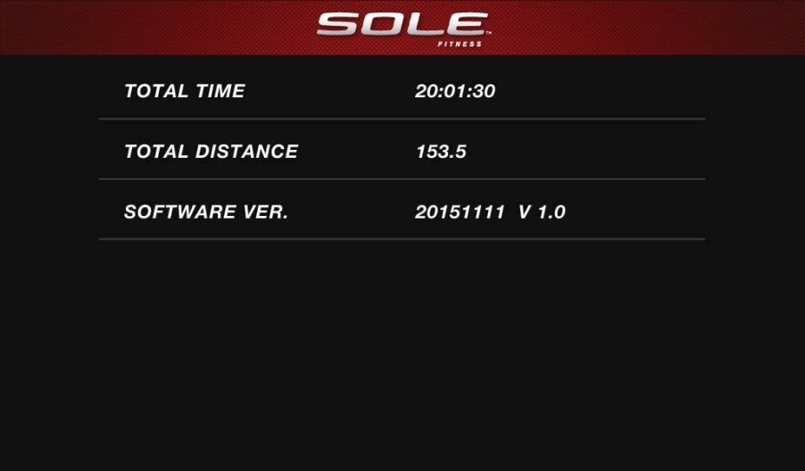

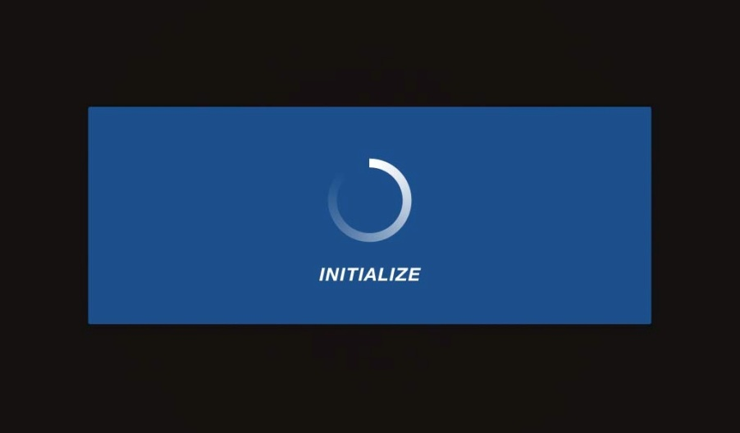

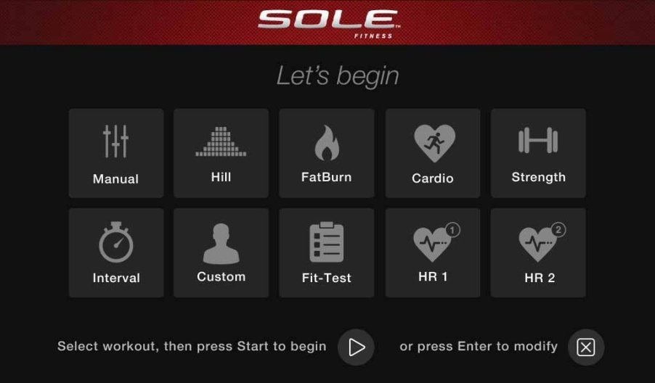

Домашняя страница консоли
РАБОТА КОНСОЛИ
КЛАВИША ПУСК
Это самый быстрый способ начала тренировки. После
включения питания вам необходимо просто нажать клавишу Start (Пуск) для запуска режима клавиши Пуск. В режиме клавиши Пуск время будет отсчитываться с нуля. Уровень сопротивления и наклона можно изменить вручную при помощи клавиш Level (Уровень) ▲/▼. На точечном экране отображается круг и мигающей точкой, обозначающей ваше продвижение по кругу.

БАЗОВАЯ ИНФОРМАЦИЯ
При каждом нажатии клавиши Display (Дисплей), данные, отображаемые на экране, изменятся. Если вы не нажмете эту клавишу во второй раз, то экран вернется в режим тренировки через 3 секунды.

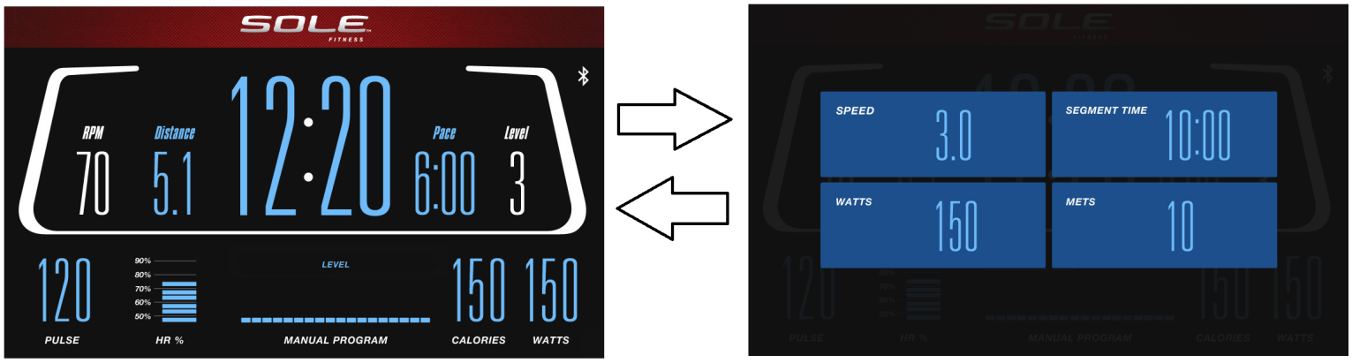
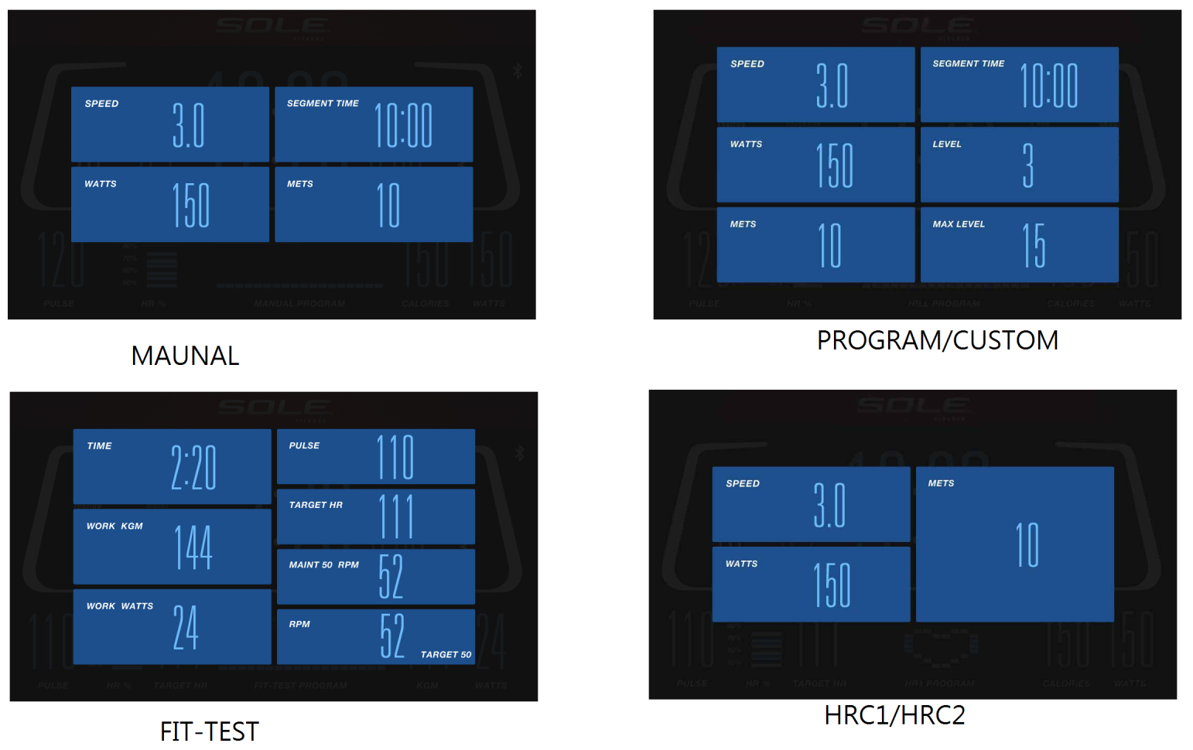
В велотренажере имеется встроенная система мониторинга частоты сердечных сокращений. Просто возьмитесь за контактные датчики измерения ЧСС, установленные на рукоятках, или наденьте нагрудный ремень с передатчиком, после чего начнет мигать символа «сердце» (это может занять несколько секунд). В окне Pulse (Пульс) будет отображаться величина вашего пульса в уд/мин, а также столбчатая диаграмма ЧСС с указанием доли (в %) от предполагаемого максимального значения. Закрепляемый на груди ремень является более надежным способом измерения ЧСС. Датчики пульса в рукоятках подвержены неверным показаниям в зависимости от физиологии пользователя, привычек во время выполнения тренировки, например, хвата рукояток или степени влажности ладоней.

У клавиши Stop (Стоп) имеется несколько функций. Одно нажатие клавиши Stop (Стоп) во время выполнения программы переведет программу в режим паузы на 5 минут. Данная функция очень полезна, если вам необходимо попить воды, ответить на телефон или по другой причине остановить тренировку на непродолжительное время. Для возобновления работы из режима паузы нажмите клавишу Start (Старт).

Двойное нажатие клавиши Stop (Стоп) во время тренировки остановит программу и на экране отобразится Workout Summary (Результат тренировки).

Нажатие и удержание клавиши Stop (Стоп) на протяжении 3 секунд приведет к полному сбросу панели. Во время ввода данных в программу клавиша Stop (Стоп) выполняет функцию возврата к предыдущему экрану. Нажатие клавиши Stop (Стоп) позволяет вам возвращаться на один шаг назад во время программирования.
На передней панели консоли имеется Audio Input Jack (Аудио вход) ( ) встроенные громкоговорители. В данный разъем вы можете включить любой источник сигнала низкого уровня. К источникам питания относятся MP3 плееры, iPod, портативное радио, CD плееры и даже ТВ или компьютерный аудио сигнал. Также в комплекте имеется аудио кабель и разъем для наушников ( ).

ПРОГРАММИРОВАНИЕ КОНСОЛИ
Каждая из программ может быть настроена при помощи вашей индивидуальной информации и изменена в соответствии с вашими потребностями. Некоторая из запрашиваемой информации необходима для обеспечения точности показаний. Вам будет необходимо ввести Age (Возраст) и Weight (Вес). Ввод параметра Age (Возраст) необходим для правильной настройки программы управления Heart Rate (ЧСС); ввод параметра Weight (Вес) необходим для более точного расчета показателя Calorie (Калории). Несмотря на то, что мы не способны предоставить точного значения для калорий, мы можем рассчитать его как можно точнее.

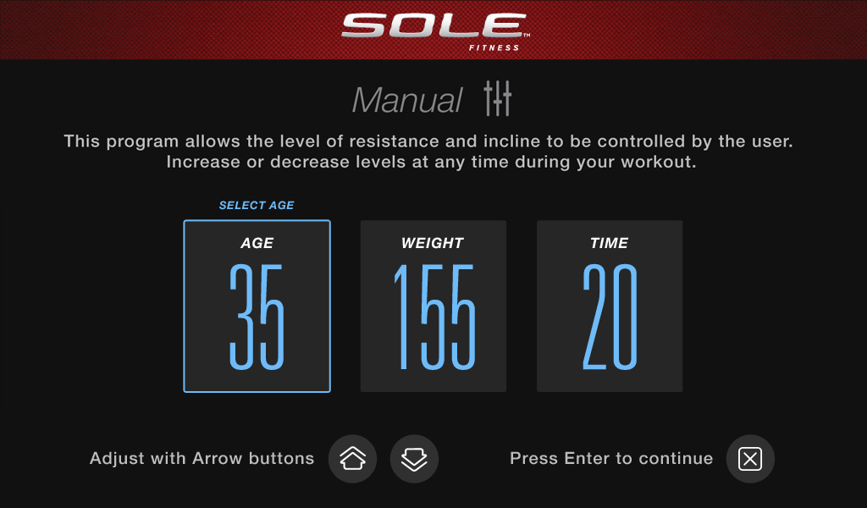
Страница настройки Возраста, Веса и Времени

Сообщение о калориях: Показания калорий для каждого тренажера, домашнего или в специализированном зале, не являются точными и могут изменяться в широком диапазоне. Такие показания необходимы только для контроля прогресса от тренировки до тренировки. Единственным точным способом измерения количества сжигаемых калорий является клиническая ситуация с контролем со стороны множества приборов. Это обуславливается тем фактом, что все люди разные и сжигают калории с различной скоростью.

ПЕРЕХОД К ПРОГРАММЕ И ИЗМЕНЕНИЕ ПАРАМЕТРОВ
Для перехода по списку программ воспользуйтесь клавишами каждой программы. На точечном экране будет отображен профиль для каждой программы. В обеих моделях при нажатии клавиши Display (Дисплей) будет отображен профиль наклона. Для выбора программы нажмите Enter (Ввод), после чего можно начать изменять параметры. Если вы желаете начать тренировку без ввода новых параметров, просто нажмите клавишу Start (Старт). Это позволит избежать программирования данных и переведет вас непосредственно к экрану начала тренировки. При необходимости изменения персональных настроек просто следуйте инструкциям в окне сообщения. Запуск программы без изменения настроек приведет к тренировке с параметрами по умолчанию.

Примечание: значение параметров Age (Возраст) и Weight (Вес) по умолчанию будет изменено после ввода нового числового значения. Последние введенные параметры Age (Возраст) и Weight (Вес) сохраняются в качестве значений по умолчанию. Если вы вводите параметры Age (Возраст) и Weight (Вес) при первом использовании тренажера, то вам не нужно изменять их до того момента, пока ваш возраст и вес изменяться или когда на тренажере будет заниматься другой человек.

Новое приложение «Sole» работает на устройствах на платформе Apple и Android!
Для того чтобы помочь вам достичь своих целей в тренировках, Sole добавил замечательную новую функцию для всех наших устройств. Ваш новый тренажер оснащен приемопередатчиком Bluetooth®, который позволит ему взаимодействовать с выбранными телефонами или планшетами с помощью приложения Sole Fitness.
Просто скачайте бесплатное приложение Sole Fitness из Apple Store или Google Play, а затем следуйте инструкциям в приложении для синхронизации с вашим тренажером. Это позволит просматривать текущие данные тренировки в трех разных секторах дисплея на вашем устройстве. Легко переключайтесь из режима отображения тренировки к интернету/социальным сетям/электронной почте с помощью значков на экране. После окончания тренировки данные автоматически сохраняются во встроенный личный календарь для дальнейшего использования.
Наше новое приложение Sole Fitness также позволяет синхронизировать данные тренировки с одним из многих фитнес-сайтов, которые мы поддерживаем: iHealth, MapMyFitness, Record MyFitnessPal или Fitbit.
Синхронизация приложения с тренажером:
После загрузки приложения убедитесь, что на вашем устройстве включен Bluetooth®, затем щелкните значок в верхнем левом углу, чтобы найти тренажер Sole.

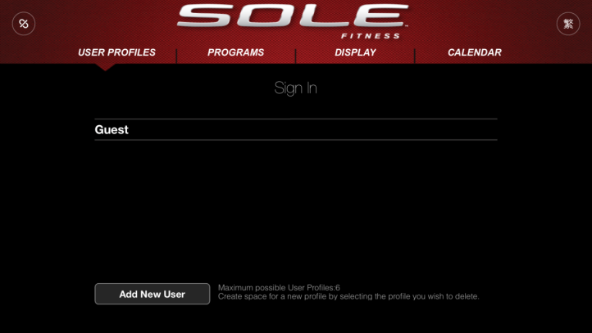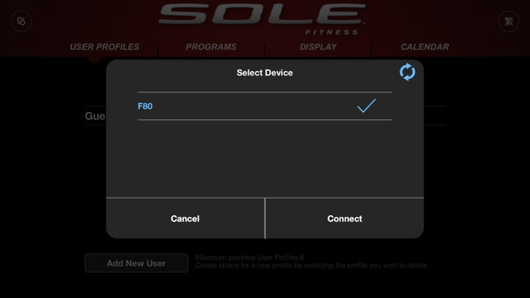
Если велотренажер не синхронизируется с приложением, в конце тренировки на консоли отобразится сообщение "SYNC". Вы можете провести синхронизацию с помощью телефона или планшета, чтобы сохранить данные тренировки в приложении. (Консоль может хранить лишь данные последней тренировки. Когда велотренажер возвращается в РЕЖИМ ОЖИДАНИЯ, данные тренировки стираются).
* Примечание: для нормальной работы приложения «Sole Fitness» версия операционной системы вашего устройства должна быть не ниже iOs 7 или Android 4.4.

Инструкция: Консоль + Приложение Sole + нагрудный ремень с Bluetooth:
1.Когда велотренажер подключен к приложению, нажмите на иконку BLE HR.

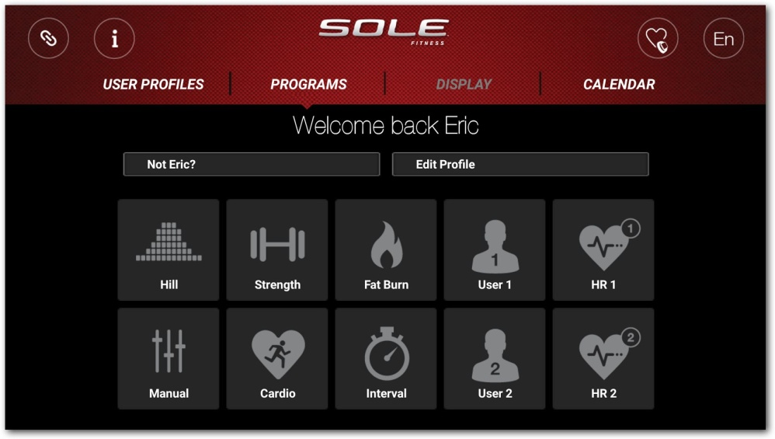
2.Выберите устройство для отслеживания сердечного ритма, которое вы используете, и нажмите Connect (Подключиться).

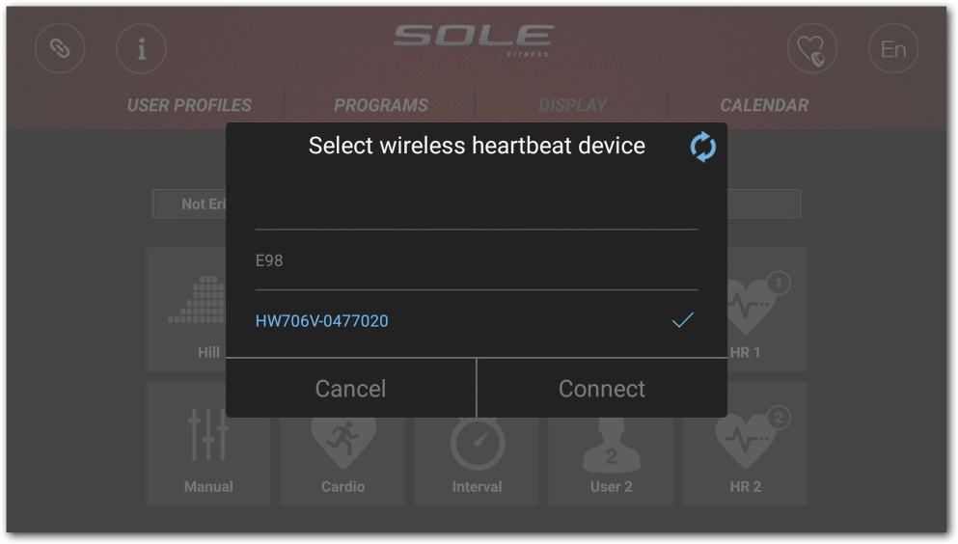

3. В ходе тренировки загорится иконка BLE HR, а на дисплее начнется отображение вашей частоты сердечных сокращений.

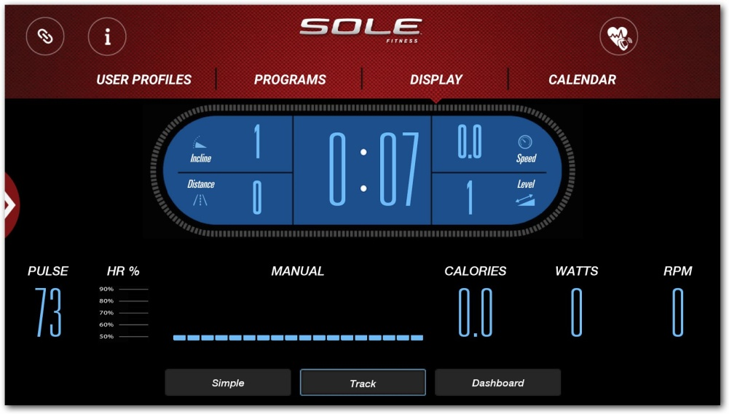
P.S. Использование приложения с нагрудным ремнем с Bluetooth не подходит для режима контроля ЧСС.
Bluetooth устройство тренажера (BLE 4.0) может также синхронизироваться с Bluetooth беспроводным нагрудным передатчиком ЧСС (BLE 4.0). Нагрудный передатчик может получать сигналы, даже когда приложение уже используется. Чтобы произвести переключение функции, необходимо использовать кнопку определения ЧСС на тренажере. Произведите для этого следующие шаги:
1. Если Bluetooth работает правильно и синхронизирован с приложением, в режиме ожидания светодиод Bluetooth на клавиатуре не горит.
2. Нажмите кнопку ЧСС на клавиатуре в режиме ожидания. Загорится светодиод Bluetooth. Это означает, что функция Bluetooth включена и готова к синхронизации с беспроводным нагрудным Bluetooth-передатчиком. После синхронизации сразу можно надевать беспроводной нагрудный передатчик. При подключении на консоли будут отображаться показания ЧСС, получаемые через Bluetooth.
3. После окончания тренировки консоль автоматически синхронизирует Bluetooth с ранее подключенным приложением.
Тренажер может проигрывать музыку через беспроводное Bluetooth-подключение. Включите функцию Bluetooth на мобильном телефоне или планшете. Найдите Bluetooth-устройство «Bt-speaker». Выберите его для подключения. Теперь ваше устройство может передавать музыку на тренажер.
ПРОГРАММИРУЕМЫЕ ФУНКЦИИ
ПРОГРАММИРОВАНИЕ В РУЧНОМ РЕЖИМЕ
Программа Manual (Ручная) работает, как следует из названия, в ручном режиме. Это означает, что тренировкой управляете вы сами, а не компьютер.
1. Нажмите клавишу программирования Manual (Ручная).
2. После чего меню попросит вас ввести Age (Возраст). Изменение числового параметра возраста выполняется при помощи клавиш Уровень ▲/▼, после чего необходимо нажать клавишу Enter (Ввод).
3. Теперь необходимо ввести ваш Weight (Вес). Вы можете изменить ваш вес при помощи клавиш Уровень ▲/▼, после чего нажать Enter (Ввод) для продолжения.
4. Следующим параметром является Time (Время). Вы можете изменить значение времени при помощи клавиш Уровень ▲/▼, после чего нажать Enter (Ввод) для продолжения.
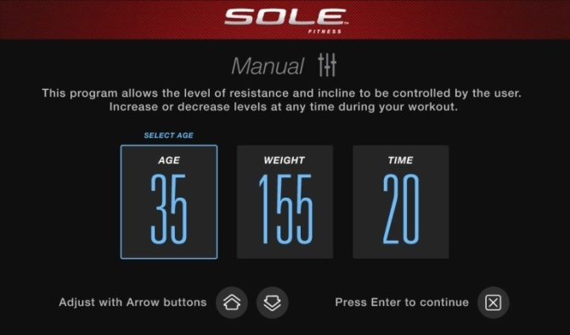
5. Вы закончили редактирование параметров и можете начать программу тренировки путем нажатия клавиши Start (Пуск). Вы также можете вернуться на один шаг экрана программирования назад и изменить параметры при помощи клавиши Stop (Стоп).
6. После начала программы тренажер будет установлен на первый уровень. Это самый простой уровень, и он часто используется для разминки. Если вы желаете увеличить нагрузку, нажмите клавишу Уровень ▲; уменьшение уровня происходит при помощи клавиши Уровень ▼.
7. Во время программы вы можете перемещаться по данным при помощи клавиши Display (Дисплей).
8. Нажатие клавиши Stop (Стоп) во время тренировки, поставит выполнение программы на паузу. На скриншоте ниже слева написано «Press Start to resume» («Нажмите Start (Старт) для возобновления), а справа написано «or press Stop to end» («или нажмите Stop (Стоп) для окончания»). При повторном нажатии клавиши Stop (Стоп) на экране появится надпись «STOP» (СТОП).

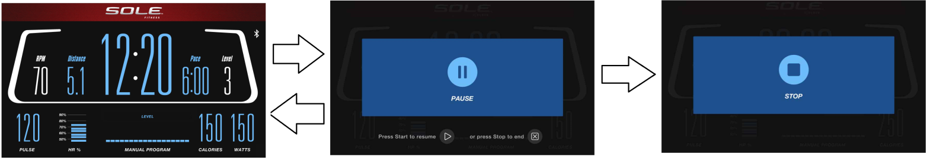
- Когда программа закончится, в окне отобразится сводка по вашей тренировке. Сводка будет отображаться в течение короткого времени, а затем консоль вернется к начальному экрану. Данные СВОДКИ содержат TIME (Время), DISTANCE (Расстояние), CALORIES (Калории), AVG. PACE (Ср. темп), AVG. RPM (Ср. об/мин), AVG. SPEED (Ср. скорость), а также AVG. LEVEL (Ср. уровень), AVG. WATTS (Ср. напряжение) и AVG. PULSE (Ср. пульс).
- В левом углу экрана отобразится «PROGRAM END. PRESS START TO REPEAT» (КОНЕЦ ПРОГРАММЫ: НАЖМИТЕ START (Старт) ДЛЯ ПОВТОРЕНИЯ». В центре экрана отобразится «OR PRESS STOP TO END» (ИЛИ НАЖМИТЕ STOP (Стоп) ДЛЯ ОКОНАНИЯ». В правом углу отобразится «OR PRESS USER TO SAVE» (ИЛИ НАЖМИТЕ USER (Пользователь) ДЛЯ СОХРАНЕНИЯ). Если действие на экране СВОДКИ не осуществляется в течение 3 минут, дисплей автоматически вернется на главную страницу тренировки, также можно нажать клавишу Stop (Стоп), чтобы вернуться на главную страницу тренировки.
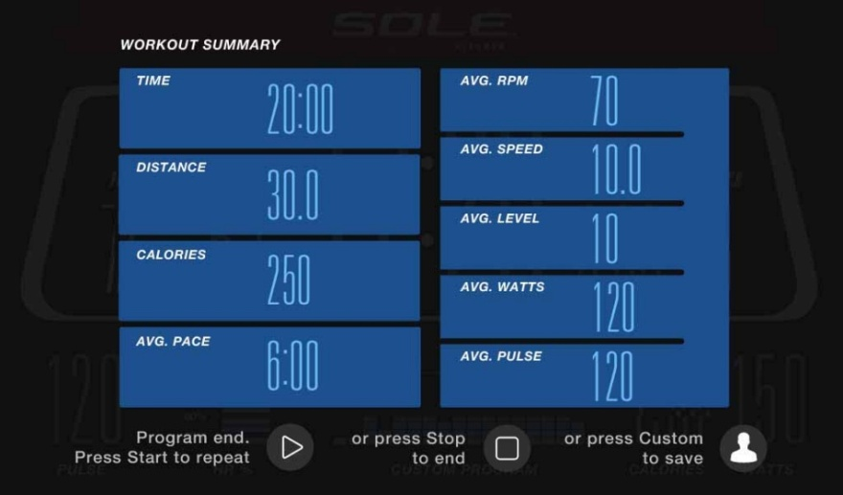
12. Можно сохранить данные тренировки в раздел Custom (Ручной ввод), произведя следующие действия.
- При повторном нажатии клавиши Start (Старт) на консоли отобразятся предварительно запрограммированные данные пользователя.
- При нажатии клавиши Custom (Ручной ввод), на дисплее отобразится «PRESS ENTER TO SAVE THIS PROGRAM TO CUSTOM OR PRESS STOP TO BACK TO HOME» (Нажмите Enter (Ввод) для сохранения данной программы или Stop (Стоп), чтобы вернуться на домашнюю страницу). Нажмите клавишу Enter (Ввод) для подтверждения сохранения, нажмите клавишу Stop (Стоп), если не хотите сохранять данные и хотите вернуться на страницу тренировки.
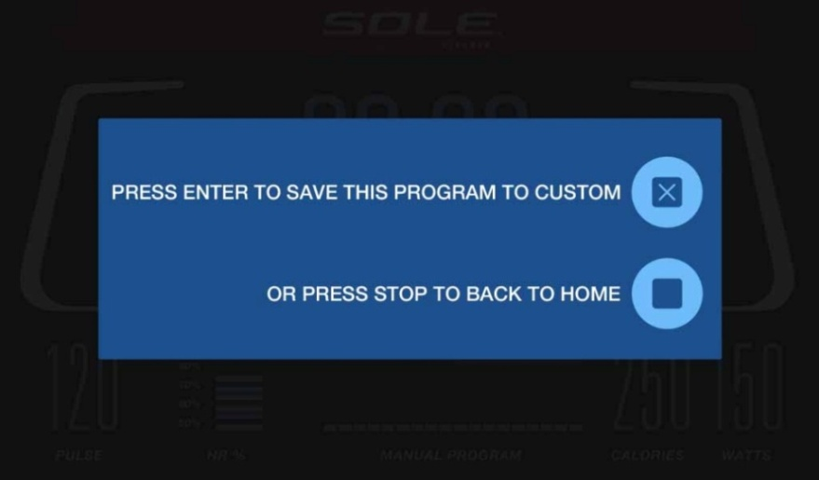

ПРЕДВАРИТЕЛЬНО УСТАНОВЛЕННЫЕ ПРОГРАММЫ
Тренажер оснащен пятью различными программами, предназначенными для различных типов тренировок. Данные программы имеют параметры по умолчанию, заданные на заводе-изготовителе для достижения различных целей.
Hill (Холм)
Программа Hill (Холм) симулирует подъем и спуск с холма. Сопротивление педалей увеличивается и уменьшается равномерно.
РАБОЧИЙ ПРОФИЛЬ
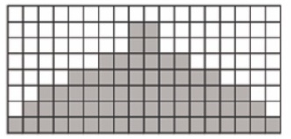
Fat Burn (Жиросжигание)
Программа Fat Burn (Жиросжигание) предназначена, как следует из ее названия, для увеличения скорости сжигания жир а. Существует много подходов к определению лучшего способа сжигания жира, но большинство экспертов сходятся во мнении, что наиболее оптимальным является режим низкой нагрузки на протяжении устойчивой тренировки. Лучшим способом сжигания жира является поддержание ЧСС на уровне 60% - 70% от максимального значения. Данная программа не использует величину пульса, а моделирует тренировку с низкой, постоянной нагрузкой.
РАБОЧИЙ ПРОФИЛЬ
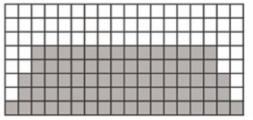
Cardio (Кардио)
Программа Cardio (Кардио) предназначена для увеличения сердечно-сосудистой функции и выносливости. Упражнение предназначено для сердца и легких. Она развивает вашу сердечную мышцу, увеличивает кровоток и объем легких. Это достигается путем использования высокого уровня нагрузки с небольшими изменениями во время работы.
РАБОЧИЙ ПРОФИЛЬ
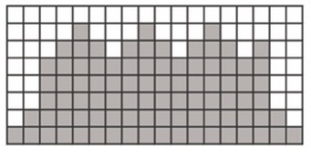
Strength (Силовая тренировка)
Программа Strength (Силовая тренировка) предназначена для увеличения силы мышц нижней части тела. Данная программа равномерно увеличивает сопротивление до высокого уровня и позволяет поддерживать его. Программа предназначена для усиления и тонизирования ваших мышц и ягодиц.
РАБОЧИЙ ПРОФИЛЬ
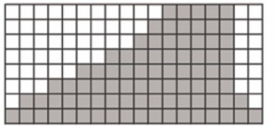
HIIT
Программа HIIT чередует уровни высокой интенсивности с периодами низкой интенсивности. Периоды анаэробной фазы, сменяются периодами восстановления аэробной фазы, это взрывает метаболизм и увеличивает выносливость. Данная программа также приводит к более эффективной работе организма из-за скачков сердечного ритма между периодами высокой нагрузки и периодом восстановления.
РАБОЧИЙ ПРОФИЛЬ
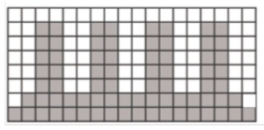

ПРОГРАММИРУЕМЫЕ КЛАВИШИ
- Нажмите клавишу необходимой программы.
- В окне настроек необходимо ввести ваш Возраст. Вы можете изменить возраст при помощи клавиш ▲/▼ параметра Level (Уровень), после чего нажмите Enter (Ввод) для продолжения.
- Теперь необходимо ввести ваш Weight (Вес). Вы можете изменить ваш вес при помощи клавиш ▲/▼ параметра Level (Уровень), после чего нажмите Enter (Ввод) для продолжения.
- Следующий параметр - Time (Время). Вы можете задать значение Time (Время) и нажать Enter (Ввод) для продолжения.
- Теперь вам необходимо ввести Max Level (Макс. уровень). Данный параметр является пиковым уровнем нагрузки, которую вы почувствуете в процессе выполнения программы (самый высокий закрашенный сегмент/поле профиля программы). Задайте уровень, затем нажмите Enter (Ввод).
- Вы закончили редактирование параметров и можете начать программу тренировки, нажав Start (Старт). Вы можете вернуться на один шаг экрана программирования и изменить параметры, нажав Stop (Стоп).
- Увеличение или уменьшение сопротивление, или угол наклона во время выполнения программы выполняется нажатием клавиш Уровня ▲/▼.
- Во время тренировки в ручном режиме вы можете перемещаться по данным в окне сообщении при помощи клавиши Display (Дисплей).
- После окончания тренировки в окне сообщений появиться статистика тренировки. Статистика отображается в течение непродолжительного времени, а затем консоль переходит к экрану запуска.
ПОЛЬЗОВАТЕЛЬСКИЕ ПРОГРАММЫ
Пользовательские программы позволяют вам создавать и сохранять ваши собственные тренировки. Вы можете создать вашу собственную программу, следуя приведенным ниже инструкциям.
- Выберите пользовательскую программу, а затем нажмите Enter (Ввод). Если вы уже сохранили программу в раздел CUSTOM (Ручной ввод), то она будет отображена на экране и готова к запуску. Если нет, то вам необходимо ввести имя пользователя. В Окне будет мигать буква «A». Для выбора первой буквы вашего имени используйте клавиши ▲/▼ (нажатие клавиши увеличения переведет вас к букве «B»; нажатие клавиши уменьшения – к букве «Z»). После выбора необходимой буквы нажмите клавишу Enter (Ввод). Повторите процедуру для ввода всех букв имени (максимум 7 символов). После окончания нажмите Stop (Стоп).
- Если программа уже сохранена в качестве User (пользовательской), то после нажатия клавиши будет выведен запрос на запуск программы или на ее удаление и запись новой. После нажатия клавиши Start (Старт) или Enter (Ввод) на стартовом экране будет выведен запрос: «Run Program?» (Выполнить программу?) Для выбора варианта ответа Yes (Да) или No (Нет) используйте клавиши ▲/▼. При выборе No (Нет) будет выведен запрос на удаление сохраненной программы. Для записи новой программы необходимо удалить предыдущую.
- В окне необходимо ввести ваш Age (Возраст). Ввод числового параметра возраста выполняется при помощи клавиш ▲/▼, нажатие клавиши Enter (Ввод) для принятия значения, а затем выполняется переход к следующему экрану.
- Теперь необходимо ввести ваш Weight (Вес). Вы можете изменить ваш вес при помощи клавиш ▲/▼, после чего нажать Enter (Ввод) для продолжения.
- Следующим параметром является Time (Время). Вы можете задать значение Time (Время) и нажать Enter (Ввод) для продолжения.
- Начнет мигать первый столбец и система попросит вас настроить уровень первого сегмента тренировки. После окончания настройки первого сегмента или необходимости отказа от изменений нажмите клавишу Enter (Ввод) для продолжения редактирования следующего сегмента. Уровень следующего сегмента будет равен уровню настройки предыдущего сегмента. Повторите процедуру, аналогичную последнему сегменту, и нажмите Enter (Ввод). Продолжайте данный процесс до тех пор, пока не будут настроены все двадцать сегментов.

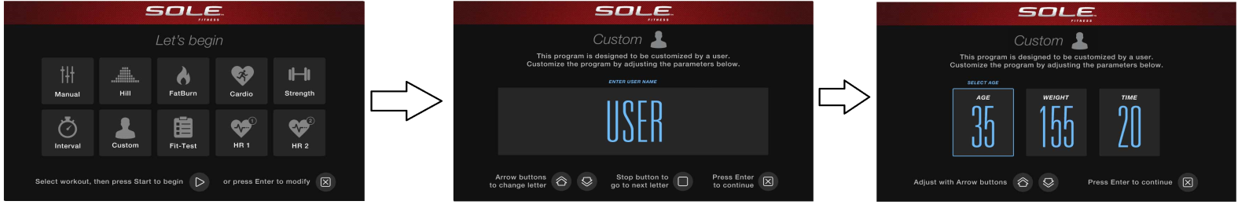

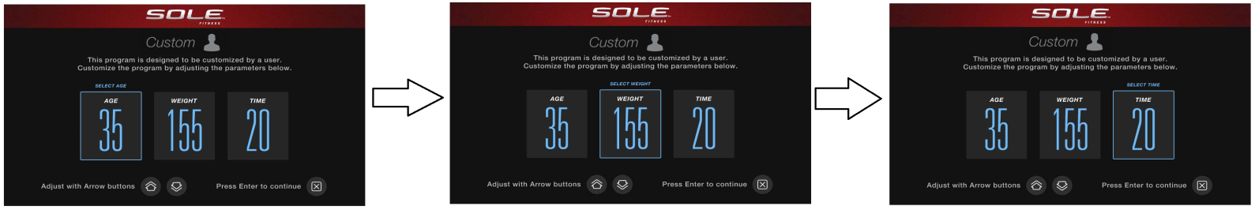

- Первый столбец снова начнет мигать, и система попросит вас настроить уровень первого сегмента тренировки. Для настройки следуйте процедуре настройки профиля сопротивления.
- В окне появится запрос на переход в начало (и сохранения программы) или нажатия Enter (Ввод) для изменения программы. Нажатие клавиши Stop (Стоп) переведет вас на один уровень назад.
- Увеличение или уменьшение нагрузки во время выполнения программы выполняется нажатием клавиш ▲/▼. Это приводит к изменению только значений Level (Уровень) в профиле. При изменении профиля на следующий столбец он будет возвращен к предварительно заданному уровню тренировки.
- Во время программы Custom (Ручной ввод) вы можете перемещаться по данным в окне при помощи клавиши Display (Дисплей).
- После окончания работы программы в окне появиться статистика тренировки. Статистика отображается в течение непродолжительного времени, а затем консоль переходит к экрану запуска.

ПРОГРАММА ПРОВЕРКИ СОСТОЯНИЯ ЗДОРОВЬЯ
Проверка состояния здоровья определит состояние вашего здоровья и даст оценку в конце теста. Эта оценка не является максимальным числом VО2, а просто числом, которое можно использовать в качестве эталона. Вы можете проходить проверку каждый месяц, и показатель должен повышаться по мере повышения уровня вашей физической подготовки. Проверка займет от 6 до 15 минут. Во время проверки вас попросят поддерживать скорость вращения педалей на уровне 50 об/мин, коррективы в рабочую нагрузку будут вноситься автоматически в зависимости от вашей ЧСС, чтобы установить рабочие уровни. Проверка закончится, когда вы достигнете целевой ЧСС, которая составляет 85% от вашей максимальной ЧСС (Макс. ЧСС = 220 - ваш возраст) или если ваша ЧСС превысит 110 уд/мин в течение 2 этапов подряд.
Программирование проверки состояния здоровья
- Нажмите кнопку Fit-test (Проверка здоровья), затем кнопку Enter (Ввод).
- В окне сообщений отобразится Age (Возраст). Изменение числового параметра выполняется при помощи клавиш Уровень ▲/▼, нажмите клавишу Enter (Ввод), чтобы сохранить показатель и перейти к следующему пункту меню.
- Теперь необходимо ввести ваш Weight (Вес). Вы можете изменить ваш вес при помощи клавиш Уровень ▲/▼, после чего нажать Enter (Ввод) для продолжения.
- Для начала проверки нажмите кнопку Start (Старт), либо кнопку Enter (Ввод) для изменения настроек.
Перед проверкой
  - Проверьте состояние здоровья. Проконсультируйтесь у терапевта перед выполнением любых упражнений если вам больше 35 лет, либо у вас имеется предрасположенность к заболеваниям.
  - Перед проверкой выполните разминку и растяжку.
  - Перед проверкой не принимайте кофеин.
  - Ручки держите легко, не напрягайтесь.
Во время проверки
- Для начала проверки на пульт должен поступить постоянный сигнал пульса. Можно использовать как ручные датчики пульса, так и нагрудный ремень с датчиком.
- Необходимо поддерживать постоянную скорость 50 об/мин. Если скорость будет ниже 48 об/мин, либо выше 52 об/мин, то пульт подаст постоянный звуковой сигнал, пока скорость не вернется в допустимые пределы.
- Нажимая кнопку Display (Дисплей) можно просматривать различные показатели в окне сообщений.
  - В окне сообщений скорость отображается в правой части экрана, чтобы помочь вам сохранять необходимые 50 об/мин.
  - Данные, отображаемые во время проверки:
- Работа в KGM (кгм) обозначает кг-м/мин, т.е. рабочим измерением килограмм-силы-метр в минуту
- Работа в ваттах (1 Вт равен 6,11829727787 кг-м/мин)
- HR — фактический пульс, TGT — целевой пульс, который достигается для завершения проверки.
- Time — общее время проверки.
После проверки
- Остыньте одну-три минуты.
- Зафиксируйте результат, поскольку пульт через несколько минут автоматически перейдет в режим пуска.
 |  | 1-й этап | Уровень 1 (9Вт)  54 кг-м/мин
ЧСС | ЧСС<80 | ЧСС: 80-90 | ЧСС: 90-100 | ЧСС>100
2-й этап | Уровень 12 (74Вт)  444 кг-м/мин | Уровень 11 (64Вт)  384 кг-м/мин | Уровень 7 (42Вт)  252 кг-м/мин | Уровень 3 (28Вт)  168 кг-м/мин
3-й этап | Уровень 14 (104Вт) 624 кг-м/мин | Уровень 13 (87Вт)  522 кг-м/мин | Уровень 11 (64Вт)  384 кг-м/мин | Уровень 7 (42Вт)  252 кг-м/мин
4-й этап | Уровень 15 (122Вт) 732 кг-м/мин | Уровень 14 (104Вт) 624 кг-м/мин | Уровень 12 (74Вт)  444 кг-м/мин | Уровень 11 (64Вт)  384 кг-м/мин

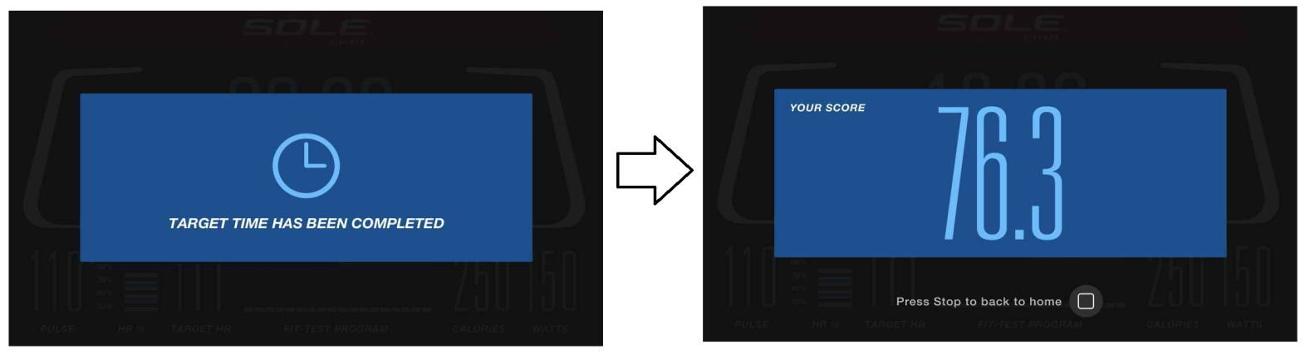
В конце проверки вам будет показан результат

ПРОГРАММЫ ЧСС
Несколько слов о ЧСС, перед тем как начать:
Из-за преимуществ современного комфорта старая пословица «без труда не вытащишь и рыбку из пруда» перешла в разряд мифов. Значительного прогресса удалось достичь благодаря использованию мониторов сердечного ритма. Правильное использование монитора сердечного ритма позволило многим людям осознать, что выбираемый ранее уровень интенсивности тренировки был слишком низким или слишком высоким, благодаря чему тренировка стала более комфортной при поддержании частоты сердечных сокращений (ЧСС) в необходимом диапазоне.

Для определения целевого диапазона вашей тренировки необходимо сначала определить максимальную частоту сердечных сокращений. Это можно сделать при помощи следующей формулы: 220 минус ваш возраст. Это значение соответствует максимальной частоте сердечных сокращений (МЧСС) для человека вашего возраста. Для определения эффективного диапазона ЧСС для заданных целей необходимо просто вычислить процентное значение от вашей МЧСС. Диапазон тренировки составляет от 50% до 90% от максимальной частоты сердечных сокращений. 60% от вашей МЧСС представляет диапазон сжигания жира, 80% - усиление сердечно-сосудистой системы. Диапазон от 60% до 80% - максимальная эффективность тренировок.
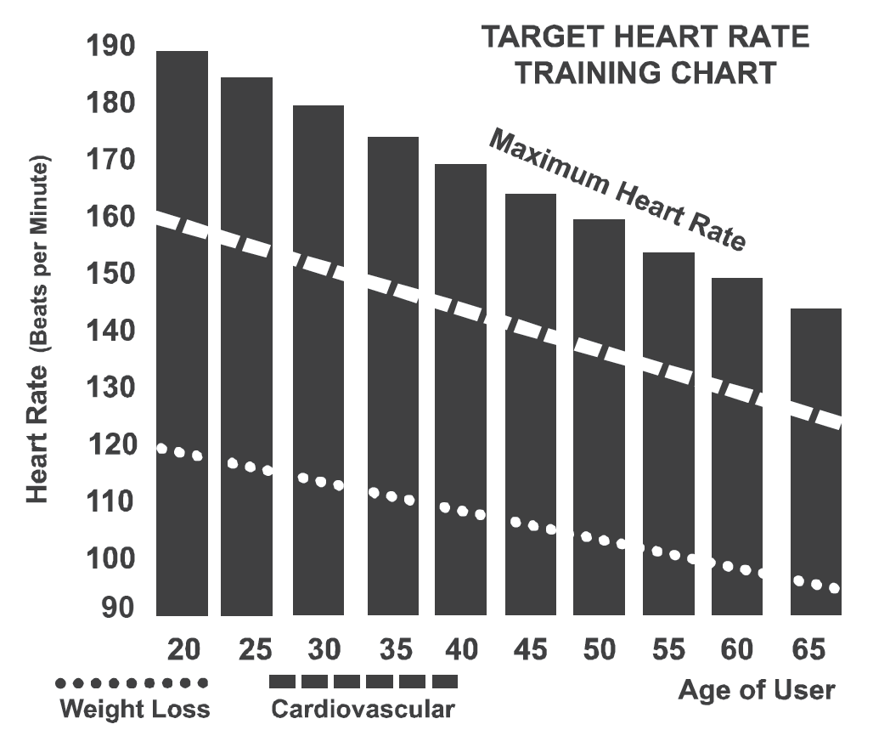
Для людей старше 40 лет целевой диапазон сердечных сокращений рассчитывается следующим образом:
220 – 40 = 180 (максимальная частота сердечных сокращений)
180 x .6 = 108 ударов в минуту
(60% от максимального значения)
180 X .8 = 144 ударов в минуту
(80% от максимального значения)
Таким образом, для 40-летнего человека диапазон тренировки будет составлять от 108 до 144 ударов в минуту.

При вводе вашего возраста во время программирования консоль выполнит такой расчет автоматически. Ввод вашего возраста используется в программах контроля ЧСС. После расчета вашей максимальной частоты сердечных сокращений вы можете выбрать цель ваших тренировок.

Двумя наиболее популярными причинами для тренировок или их целями является развитие сердечно-сосудистой системы (тренировка сердца и легких) и контроль веса. Черные столбцы на приведенном выше графике представляют собой максимальную частоту сердечных сокращений для указанного у основания столбца возраста. ЧСС для тренировок, развития сердечно-сосудистой системы или снижения веса, представлено двумя различными линиями, расположенными по диагонали графика. Описание каждой линии приведено в нижнем левом углу графика. Если вы ставите перед собой цель развитие сердечно-сосудистой системы или снижение веса, то она может быть достигнута соответственно при тренировке в диапазоне 80% или 60% от максимальной ЧСС в рамках программы, рекомендованной вашим врачом. Перед началом любой программы тренировок проконсультируйтесь с вашим врачом.

Для всех велотренажеров с функцией контроля ЧСС вы можете использовать монитор сердечного ритма без программы контроля ЧСС. Данная функция может быть использована в ручном режиме работы или в процессе выполнения одной из девяти различных программ. Программа контроля ЧСС автоматически контролирует сопротивление педалей.
ИНДИВИДУАЛЬНОЕ ВОСПРИЯТИЕ НАГРУЗКИ
ЧСС является важным показателем, но самостоятельная оценка вашего самочувствия также обладает множеством преимуществ. Помимо величины пульса уровень вашей тренировки определяется еще многими переменными. Уровень стресса, физическое и эмоциональное состояние, температура, влажность, время суток, время последнего приема пищи и сама пища - все это оказывает влияние на интенсивность вашей тренировки. Прислушайтесь к вашему телу, и оно подскажет вам все это.
Индивидуальное восприятие нагрузки (RPE), также известная как шкала Борга, была разработана шведским физиологом Боргом (G.A.V. Borg). Данная шкала определяет интенсивность тренировки в диапазоне от 6 до 20 в зависимости от вашей реакции на нагрузку.

Шкала имеет следующий вид:

Уровень восприятия нагрузки

6 Минимальный
7 Очень-очень легкий
8 Очень-очень легкий +
9 Очень легкий
10 Очень легкий +
11 Довольно легкий
12 Комфортный
13 Немного тяжелый
14 Немного тяжелый +
15 Тяжелый
16 Тяжелый +
17 Очень тяжелый
18 Очень тяжелый +
19 Очень-очень тяжелый
20 Максимальный

Приблизительно оценить частоту сердечных сокращений вы можете путем добавления нуля к каждому значению уровня. Например, значение уровня 12 обеспечивает примерную ЧСС на уровне 120 ударов в минуту. Ваше RPE будет изменяться в зависимости от описанных выше факторов. Данное явления - основное преимущество такого типа тренировки. Если мышцы вашего тела напряжены и отдохнувшие, то вы будете чувствовать себя сильным, и каждый шаг будет даваться проще. В таком состоянии вы сможете тренироваться более интенсивно, и ваш RPE поможет в этом. Если вы чувствуете себя уставшим и вялым, то вам необходим отдых. В таком состоянии каждый шаг будет даваться труднее. И снова вы увидите это по вашему уровню RPE, и в этот день будете тренироваться на соответствующем уровне.
ИСПОЛЬЗОВАНИЕ ПЕРЕДАТЧИКА ЧСС (продается отдельно)
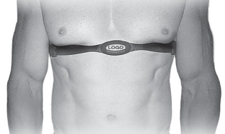
Как использовать беспроводной передатчик для крепления на груди:
1. Закрепите передатчик на эластичном ремне при помощи фиксаторов.
2. Отрегулируйте ремень таким образом, чтобы он надежно держался на груди, но при этом не доставлял дискомфорта.
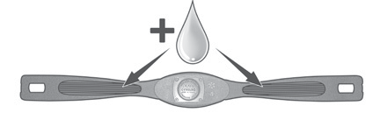
3. Расположите передатчик с логотипом SOLE по центру по направлению от груди (для некоторых людей передатчик необходимо устанавливать слегка левее от центра). Закрепите закругленный конец эластичного ремня, при помощи фиксаторов, зафиксируйте передатчик и ремень вокруг грудной клетки.
4. Установите передатчик сразу под грудными мышцами.
5. Пот – лучший проводник сигнала для постоянного измерения вашего
пульса. При этом для смачивания электродов (2 гофрированных овальных отверстия на обратной стороне ремня и обе поверхности передатчика) можно использовать обычную воду. Кроме того, рекомендуется надевать ремень с передатчиком за несколько минут до тренировки. У некоторых пользователей, из-за химического состава тела, в начале тренировки затруднено получение сильного, устойчивого сигнала. После разминки эта проблема исчезает. Как уже было сказано, ношение одежды поверх передатчика/ремня не влияет на его эффективность.
6. Для получения сильного, устойчивого сигнала необходимо выполнять упражнения в заданном диапазоне – расстояние между передатчиком и приемником. Данное расстояние может изменяться, но наиболее близкое расположение к консоли позволяет обеспечить хороший, сильный и надежный сигнал и верные показания. Правильную работу гарантирует носка передатчика на голое тело. При необходимости передатчик можно одевать поверх футболки. Для этого смочите ткань в местах установки электродов.

Примечание: передатчик автоматически включается при обнаружении сердцебиения у пользователя. Кроме того, передатчик отключается автоматически в том случае, если он не улавливает активность. Несмотря на то, что передатчик является водостойким, влага может привести к ложному срабатыванию, поэтому после использования устройства для продления срока его службы необходимо полностью высушить батареи (ориентировочный срок службы батареи передатчика составляет 2500 часов). Запасная батарея: Panasonic CR2032.

НЕУСТОЙЧИВАЯ РАБОТА
Внимание! Запрещается использовать тренажер для контроля ЧСС до получения устойчивого, надежного значения фактической ЧСС. Завышенные, случайные и постоянно изменяющиеся значения являются свидетельством неисправности.

Возможные источники помех, вызывающие появление неустойчивых показаний пульса:
1. Микроволновые печи, телевизионные приемники, небольшие бытовые приборы и т.д.
2. Лампы дневного света.
3. Некоторые домашние системы безопасности.
5. Некоторым людям свойственно неверное считывание показаний. Если у вас возникли похожие проблемы, попробуйте перевернуть передатчик. В нормальном положении логотип передатчика должен быть расположен лицевой стороной кверху.
6. Антенна, принимающая сигнал вашего пульса, очень чувствительна. При наличии внешнего источника помех поворот устройства на 90 градусом может устранить неисправность.
7. Наличие другого передатчика на расстоянии 1 метра от консоли тренажера.

Если не удается выявить причину проблемы, свяжитесь с дилером.

ПРОГРАММИРОВАНИЕ УПРАВЛЕНИЕМ ЧСС
Для программы HR1 уровень по умолчанию составляет 60% от расчетной величины ЧСС. Для программы HR2 уровень по умолчанию составляет 80% от расчетной величины ЧСС. Обе программы запрограммированы одинаково. Для запуска программы HR, следуйте инструкциям, или выберите HR1 или HR2, а затем нажмите Enter (Ввод) и следуйте указаниям в Message Window (Окне сообщений).

1. Нажмите клавишу HR1 или HR2.
2. В меню настроек необходимо ввести ваш Age (Возраст). Вы можете ввести ваш возраст при помощи клавиш ▲/▼ параметра Level (Уровень) или цифровой клавиатуры, после чего нажмите клавишу Enter (Ввод) и перейдите к следующей странице.

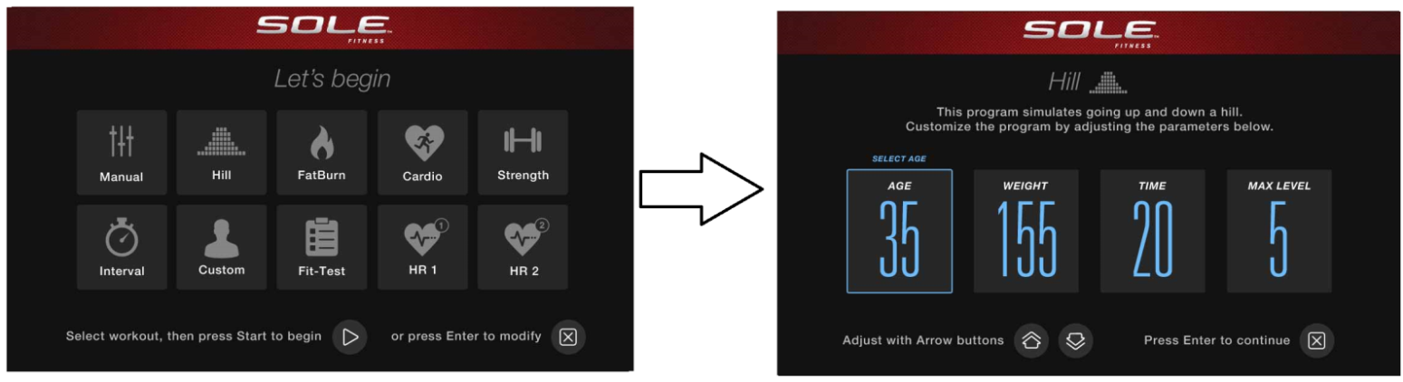

3. Теперь необходимо ввести ваш Weight (Вес). Вы можете изменить ваш Weight (вес) при помощи клавиш ▲/▼ параметра Level (Уровень) или цифровой клавиатуры, после чего нажмите клавишу Enter (Ввод), чтобы продолжить.
4. Следующий параметр - Time (Время). Вы можете задать значение Time (Время) и нажать Enter (Ввод) для продолжения.
5. Теперь вам необходимо ввести Target Heart Rate (Целевой показатель ЧСС). Данный параметр вы будете стремиться достичь и удерживаться во время тренировки. Задайте значение, затем нажмите Enter (Ввод).
6. Вы закончили редактирование параметров и можете начать программу тренировки, нажав Start (Старт). Вы можете вернуться на один шаг экрана программирования и изменить параметры, нажав при помощи клавиши Enter (Ввод). Примечание: в любое время во время редактирования данных вы можете нажать клавишу Стоп, чтобы вернуться на один уровень назад или на предыдущий экран.
7. Если вы хотите увеличить или уменьшить нагрузку во время программы, нажмите ▲/▼ параметра Level (Уровень). Это позволит вам изменить Target Heart Rate (Целевой показатель ЧСС) в любое время во время тренировки.
8. По окончании программы вы можете нажать Start (Старт), чтобы начать ту же самую программу еще раз или Stop (Стоп) для выхода из программы.

”Для выполнения программы требуется использование нагрудного ремня. Прежде чем устройство сможет определить соответствующий уровень сопротивления, должен быть получен сигнал об/мин.“

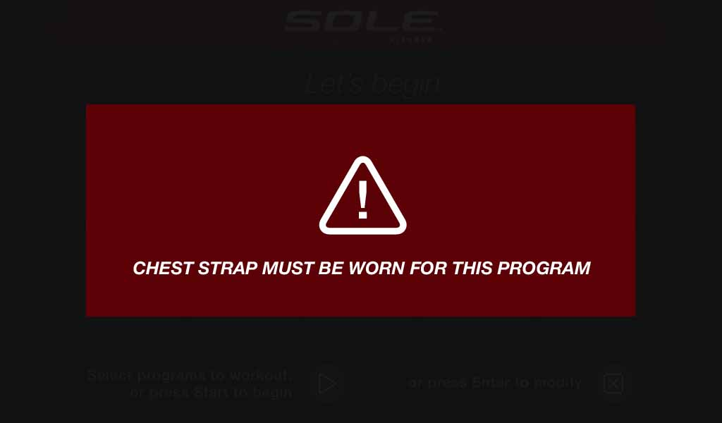

Если появилась эта картинка, наденьте нагрудный ремень и убедитесь, что он подключен к консоли.

ТЕХНИЧЕСКОЕ ОБСЛУЖИВАНИЕ
1. После каждой тренировки удаляйте все следы пота сухой мягкой тканью.
2. Причинами появления скрипа, ударов, щелчков или неравномерной работы механизмов могут быть следующие:
I. Недостаточная степень затяжения узлов во время сборки. Полностью затяните все болтовые соединения тренажера. Если необходимого усилия достичь не удается, может потребоваться применения ключа большего размера. 90% всех обращений в отдел обслуживания с жалобами на посторонний шум связаны с ослабленным креплением узлов или загрязнением задних перекладин.
II. Также источником шума может быть скопление грязи на задних перекладинах и полиуретановых колесах. Шум из-за скопления грязи на перекладинах будет звучать как удары во внутренней части главного корпуса, так как он перемещается и усиливается по трубам рамы. Выполните чистку перекладин и колес при помощи безворсовой ткани и медицинского спирта. Твердые загрязнения можно удалить ногтем или неметаллическим шпателем, например, обратной стороной пластикового ножа. После чистки нанесите на перекладины небольшое количество смазки пальцем или безворсовой тканью. Требуется тонкий слой смазки, излишки удалите.
3. Если скрип или шум не исчезает, то перед обращением в отдел обслуживания проверьте уровень установки тренажера.

МЕНЮ ТЕХНИЧЕСКОГО ОБСЛУЖИВАНИЯ В ПРОГРАММНОМ ОБЕСПЕЧЕНИИ КОНСОЛИ
Консоль оснащена встроенным программным обеспечением для технического обслуживания/диагностики. Программное обеспечение позволяет вам, например, переключать единицы измерения между британской и метрической системой, отключать звук при нажатии клавиш. Для перехода в меню Maintenance (Обслуживание) (в зависимости от версии может называться Engineering mode (Режим ТО)) нажмите и удерживайте клавиши Start (Старт), Stop (Стоп) и Enter (Ввод) на протяжении 5 секунд, после чего появится окно сообщения Engineering mode (Режим ТО). Для перехода к указанному ниже меню нажмите клавишу Enter (Ввод). Для перемещения по меню используйте клавиши ▲/▼ параметра Level (Уровень).

A. KEY TEST (Тест клавиш) - позволяет вам произвести тестирование всех клавиш на предмет их работоспособности.
C. BRAKE TEST (Тест тормозов) – тестирование тормоза EMS.
D. DISPLAY MODE (Режим дисплея) - включение функции автоматического отключения консоли после 30 минут без активности.
E. PAUSE MODE (Пауза) – Включите, чтобы активировать паузу на 5 минут, выключите, чтобы полностью остановить консоль.
B. UNIT MODE (Единицы измерения) - выбор между британской и метрической системой измерения.
F. KEY TONE (Звук клавиш) - включение/выключение зуммера при нажатии клавиши.
G. CHILD LOCK (Защита от детей) - Позволяет заблокировать клавиатуру от несанкционированного использования. При включенной функции защиты от детей, консоль не будет принимать команды, пока не нажмете и не удержите клавиши Start (Пуск) и Enter (Ввод) в течение 3-х секунд для разблокировки консоли.
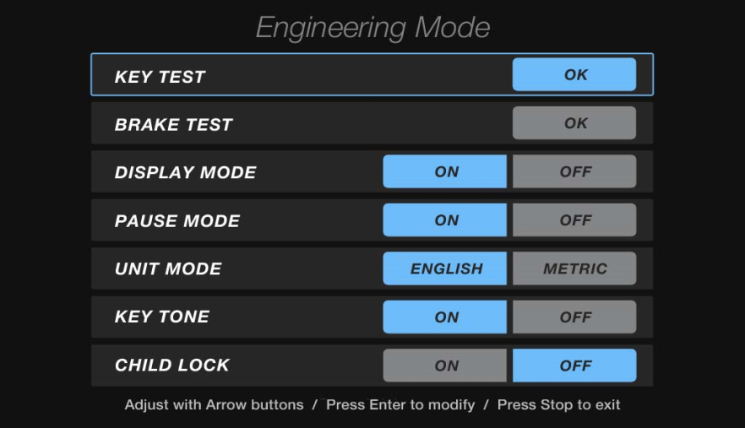
Страница Режима ТО

При нажатии клавиши STOP (Стоп) на кране появляется предложение «EXIT FACTORY MODE AND RETURN TO THE HOME PAGE» (Выйти из режима заводских настроек и вернуться на главную страницу). Нажмите YES (Да), затем вернитесь на главную страницу тренировки. Нажмите NO (Нет), чтобы вернуться на страницу меню Maintenance (Обслуживание), как показано ниже:
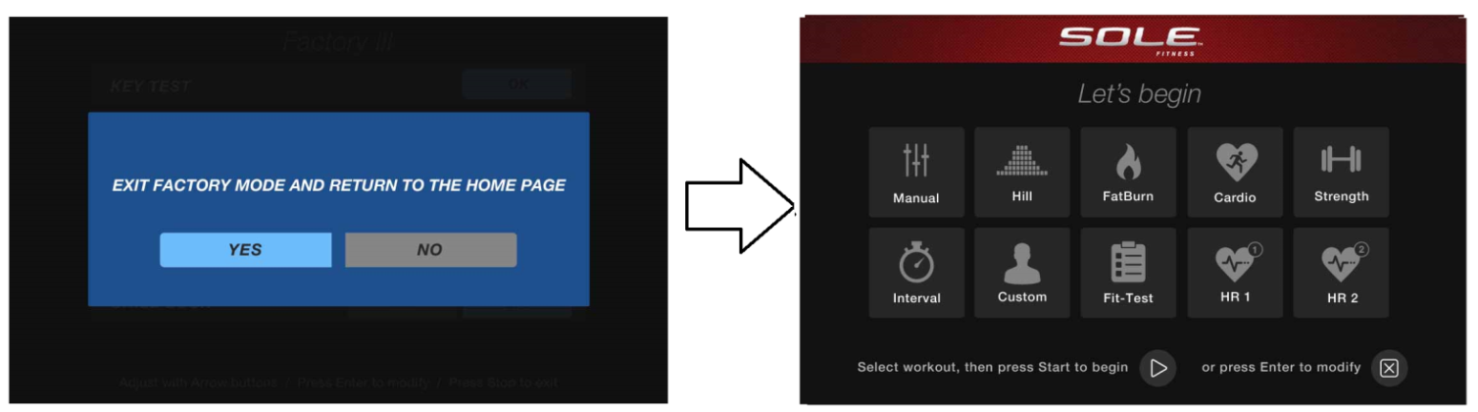
Выберите BRAKE TEST (Тест тормозов) и нажмите ENTER (Ввод), чтобы войти в меню проверки, на экране отобразится надпись «BRAKE TEST» (Тест тормозов) и ниже «L1 PWM XX», нажмите ENTER (Ввод) для входа в L1 (Уровень 1), а затем отрегулируйте значение с помощью клавиш ▲/▼, затем нажмите ENTER (Ввод), чтобы подтвердить значение, и так далее. При настройке на L20 (Уровень 20) проверка завершится, и вы вернетесь к экрану меню. (Регулировка значения PWM: больший показатель = большее значение, диапазон 0 ~ 512)
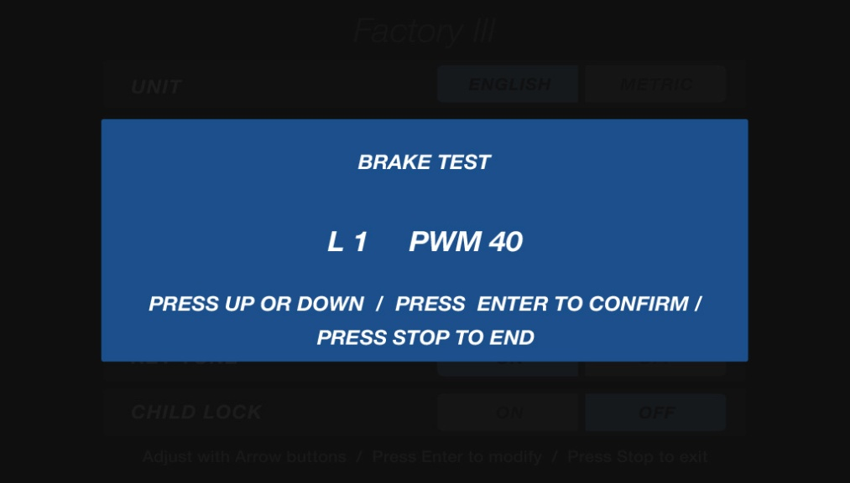
Экран теста тормоза
LCB РАЗНЕСЕННЫЙ ВИД
LCB ПЕРЕЧЕНЬ ДЕТАЛЕЙ
№ | Описание детали | Кол-во
1 | Главная рама | 1
2 | Перекладина в сборе | 1
3 | Поручень сидения (Л) | 1
4 | Поручень сидения (П) | 1
5 | Задний стабилизатор | 1
6 | Слайдер сидения | 1
7 | Скользящая опора сидения | 1
8 | Установочная пластина | 1
10 | Ведомый ролик в сборе | 1
11 | Ось коленчатого вала | 1
14 | Приводной ремень | 1
15 | Ведущий шкив | 1
16L | Ось кривошипа (Л) | 1
16R | Ось кривошипа (П) | 1
17 | 6004_подшипник | 2
18 | 6203_подшипник | 2
19 | Сидение | 1
20 | Индукционный тормоз | 1
21 | Контроллер генератора/тормоза | 1
22 | Магнит | 1
23 | 450m/m_ Датчик с кабелем | 1
24 | 1" × 5T × 180L_ Рукоятка из пеноматериала | 2
25 | 1" × 5T × 300L_ Рукоятка из пеноматериала | 2
26 | 800m/m_Кардиодатчик с кабелем в сборе | 2
29 | 1900m/m_ Кабель компьютера | 1
30 | 300m/m_ Катушка провода тормоза | 1
31 | 1100m/m_ Кабель питания постоянного тока | 1
34~1 | Верхний кожух консоли | 1
34~2 | Нижний кожух консоли | 1
35 | Резиновая ножка | 2
36 | Кожух цепи (Л) | 1
37 | Кожух цепи (П) | 1
38 | Кожух мачты консоли | 1
40 | Ø60.6_Колпачок стабилизатора | 2
41 | 118 × 40m/m_Колпачок | 2
42 | Колпачок рукоятки (Верхний) | 2
43 | Колпачок рукоятки (Нижний) | 2
45 | Педаль (Л) | 1
46 | Педаль (П) | 1
47 | Транспортное колесо | 2
48 | Резиновая ножка | 2
49 | Заглушка | 4
50 | 3/8" × 53L_Болт с квадратным подголовком | 2
51 | 5/16" × UNC18 × 5/8"_ Болт с шестигранной головкой | 7
52 | 5 × 19m/m_Винт саморежущий | 4

№ | Описание детали | Кол-во
53 | 5/16" × 1-3/4"_Болт с круглой головкой | 2
54 | 1/4" × 3/4"_ Болт с шестигранной головкой | 8
55 | M8 × 170m/m_J болт | 1
56 | M6 × 15m/m_ Винт с крестообразным шлицем | 3
58 | M5 × 12m/m_ Винт с крестообразным шлицем | 7
59 | 3/8" × 2_ Болт потайной с плоской головкой | 2
61 | 5 × 16m/m_ Винт саморежущий | 6
62 | 3 × 20m/m_ Винт саморежущий | 4
63 | 3.5 × 16m/m_Винт для листового металла | 9
65 | 3 × 10m/m_ Винт саморежущий | 4
66 | Ø17_C кольцо | 1
67 | Ø20_C кольцо | 2
68 | 4 × 12m/m_ Винт для листового металла | 2
69 | Ø1/4" × 13mm × 1T_Плоская шайба | 7
70 | Ø3/8" × Ø19 × 1.5T_ Плоская шайба | 2
71 | Ø3/8" × Ø25 × 2T_ Плоская шайба | 3
72 | Ø5/16" × Ø18 × 1.5T_ Плоская шайба | 11
73 | Ø17 × Ø23.5mm × 1T_ Плоская шайба | 1
74 | 5/16" × UNC18 × 5/8"_ Болт с круглой головкой | 4
75 | Ø1/4"_Разрезная шайба | 7
76 | Торцевой ключ M5 и отвертка для крестообразного паза | 1
77 | M8 × 7T_Гайка Nyloc | 1
78 | 3/8" × 7T_Колпачковая гайка | 1
79 | 1/4" × 8T_ Гайка Nyloc | 4
80 | 5/16" × 6T_ Гайка Nyloc | 2
82 | 3/8" × 7T_ Гайка | 4
83 | M10 × 1.25_ Гайка | 2
85 | Круглая крышка | 2
86 | Ручка настройки тормозного усилия | 1
92 | 13.15m/m_Ключ | 1
93 | Отвертка для крестообразного паза | 1
95 | Нагрудный ремень (опция) | 1
96 | Заглушка оси коленчатого вала | 2
99 | Ø5/16" × 19 × 1.5T_Изогнутая шайба | 1
100 | 12.14m/m_Ключ | 1
101 | Бутылка для воды (опция) | 1
103 | 5/16" × 1.5T_Разрезная шайба | 4
104 | Блок питания | 1
106 | Стопорная ручка | 1
107 | Центральная отделка | 1
109 | 400m/m_ Аудиокабель (опция) | 1
114 | Втулка направляющей | 1
116 | Держатель для бутылки | 1
124 | Кожух переключателя вкл/выкл | 1
132 | Шнур питания трансформатора | 1
135 | 3/8" × UNC16 × 12.5T_Колпачковая гайка | 2

№ | Описание детали | Кол-во
150 | Резиновая прокладка | 1
160 | Подставка для планшета (нижняя) | 1
160-1 | Регулируемый зажим подставки для планшета | 1
160-2 | Подставка для планшета (передняя) | 1
161 | 3.5 × 12L_ Винт для листового металла | 8

LCR РАЗНЕСЕННЫЙ ВИД
LCR ПЕРЕЧЕНЬ ДЕТАЛЕЙ
№ | Описание детали | Кол-во
1 | Главная рама | 1
2 | Мачта консоли | 1
3 | Поручень мачты в сборе | 1
4 | Каретка сидения | 1
5 | Крепеж каретки сидения | 1
6 | Поручень сидения | 1
7 | Задний стабилизатор | 1
8 | Ось коленчатого вала | 1
9L | Регулировочная пластина колеса сидения (Л) | 2
9R | Регулировочная пластина колеса сидения (П) | 2
10 | Ведомый ролик в сборе | 1
11 | Стопорная ось сидения | 2
12 | Защелка положения сиденья | 1
13 | Опорная пластина | 3
14 | Алюминиевая направляющая | 1
15 | Стойка | 1
16 | Разделитель стопорной оси | 4
17 | Резиновая ножка | 4
18 | Транспортировочное колесо | 2
19~1 | Верхний кожух консоли | 1
19~2 | Нижний кожух консоли | 1
20 | Ведущий шкив | 1
21 | 950m/m_Кардиодатчик с кабелем в сборе (П) | 1
23 | Ø32(1.8T)_Круглая втулка | 2
24 | Ø25.4 (2.0T)_ Круглая втулка | 2
25 | Колесо направляющей сидения | 8
26 | 300m/m_Провод кардиодатчика | 1
26~1 | 300m/m_ Провод кардиодатчика (белый) | 1
27 | 750m/m_ Кардиодатчик с кабелем в сборе (Л) | 1
28 | Колпачок оси коленчатого вала | 2
29 | Передняя насадка (Л) | 1
30 | Передняя насадка (П) | 1
31 | Кожух мачты консоли | 1
32 | Колпачок | 4
33Л | Кожух опоры (Л) | 1
33П | Кожух опоры (П) | 1
34 | Кожух круглого диска, коленчатый вал | 2
35 | Задняя насадка (Л) | 1
36 | Задняя насадка (П) | 1
38 | Держатель бутылки (П) | 1
39 | Держатель бутылки (Л) | 1
43 | Контроллер генератора/тормоза | 1
44 | 1200m/m_Кабель компьютера | 1
45 | 2100m/m_Провод кардиодатчика | 1
46 | 300m/m_Датчик с кабелем | 1

№ | Описание детали | Кол-во
47 | 400m/m_ Жгут проводов тормозной катушки | 1
48 | 1100m/m_Шнур питания постоянного тока | 1
51L | Ось коленчатого вала (Л) | 1
51R | Ось коленчатого вала (П) | 1
52 | 6004_Подшипник | 2
53 | 6203_Подшипник | 2
54 | Приводной ремень | 1
55 | Индукционный тормоз | 1
56 | Магнит | 1
61 | Сидение | 1
63 | Спинка сидения | 1
64 | Пеноматериал рукоятки | 2
65 | 3/8" × 53L_Болт с квадратным подголовком | 2
66 | 1/4" × 3/4"_ Болт с шестигранной головкой | 8
68 | 5/16" × UNC18 × 5/8"_ Болт с шестигранной головкой | 8
71 | 3/8" × 1-3/4"_ Болт с шестигранной головкой | 2
72 | 1/4" × 13 × 1T_ Плоская шайба | 20
73 | 1/4" × 19 × 1.5T_ Плоская шайба | 4
75 | Ø17 × Ø23.5 × 1T_ Плоская шайба | 1
76 | Ø5/16" × Ø18 × 1.5T_ Плоская шайба | 7
77 | Ø3/8" × Ø19 × 1.5T_ Плоская шайба | 14
78 | Ø3/16" × Ø15 × 1.5T_ Плоская шайба | 3
79 | Ø8 × Ø18 × 3T_Стопорная шайба с рифлением | 4
80 | Ø1/4"_ Разрезная шайба | 7
82 | 5/16" × 1.5T_ Разрезная шайба | 8
83 | Ø5/16" × 19 × 1.5T_Изогнутая шайба | 2
84 | Ø3/8" × Ø25 × 2T_ Плоская шайба | 2
85 | Ø17_C кольцо | 1
86 | Ø20_C кольцо | 2
87 | M8 × 170m/m_J болт | 1
88 | M8 × 7T_ Гайка Nyloc | 5
89 | 3/8" × 7T_ Гайка Nyloc | 4
90 | 1/4" × 8T_ Гайка Nyloc | 4
91 | 5/16" × 6T_ Гайка Nyloc | 3
93 | M6 × 38m/m_ Болт с внутренним шестигранником | 1
94 | 5/16" × UNC18 × 3/4"_ Болт с шестигранной головкой | 6
95 | M5 × 12m/m_ Болт потайной с плоской головкой | 10
97 | 3 × 20m/m_ Винт саморежущий | 4
98 | M6 × 15m/m_ Винт с крестообразным шлицем | 11
99 | M5 × 12m/m_ Винт с крестообразным шлицем | 7
101 | 5 × 16m/m_ Винт саморежущий | 14
103 | 3.5 × 16m/m_ Винт для листового металла | 21
104 | Пружина | 1
105 | 4 × 16m/m_ Винт для листового металла | 4
106 | 5/16" ×1- 3/4"_ Болт с круглой головкой | 2

№ | Описание детали | Кол-во
108 | M10 × 1.25m/m_Гайка | 2
109 | 3/8" × 7T_Гайка | 8
110 | 3/8" × 2"_ Болт потайной с плоской головкой | 4
111 | M5 × P0.8 × 10L_ Винт с крестообразным шлицем и плоской головкой | 8
112 | 12.14m/m_Ключ | 1
114 | Отвертка для крестообразного паза | 1
116 | Педаль (Л) | 1
117 | Педаль (П) | 1
122 | Бутылка для воды (опция) | 1
123 | Нагрудный ремень (опция) | 1
124 | Муфта штоковой полости | 1
125 | Кожух каретки сидения | 1
126 | Изоляционная втулка проводов HGP | 1
128 | Кожух спинки сидения | 1
129 | M6 × 6T_ Гайка Nyloc | 1
130 | Ø5/16" × 16 × 1T_Плоская шайба | 3
131 | Блок питания | 1
132 | 14.15m/m_Ключ | 1
135 | Колпачок алюминиевой оси | 2
136 | M5 × 15m/m_ Винт с крестообразным шлицем | 4
141 | Кожух поручня | 1
143 | Фиксирующая пластина направляющей сидения | 1
148 | Блок | 1
152 | 400m/m_Аудиокабель | 1
153 | Держатель консоли в сборе | 1
154 | 5/16" × 2-1/2"_ Болт с шестигранной головкой | 1
157 | 5/16'' × Ø25 × 3T_Нейлоновая шайба | 2
159 | Кожух переключателя вкл/выкл | 1
160 | Ø5/16" × 16 × 1.5T_ Плоская шайба | 6
161 | M6 × 10L_ Винт с крестообразным шлицем и плоской головкой | 4
162 | Ø1/4" × Ø16 × 1T_ Плоская шайба | 4
163 | Муфта | 4
164 | M6 × 19L_ Гайка | 4
165 | M6 × 10L_ Болт с круглой головкой | 4
166 | Полиуретановое колесо | 4
167 | Передний/задний рычаг регулировки сидения | 1
168 | Крепление рычага | 1
169 | M5 × 25m/m_ Болт потайной с плоской головкой | 2
170 | Ø15 × 6 × 4T_ Нейлоновая шайба | 1
171 | M5 × 45m/m_ Болт с внутренним шестигранником | 1
172 | Ø5 × 10 × 1T_Плоская шайба | 1
173 | M5 × 5T_ Гайка Nyloc | 1
175 | 3/8" × 2- 3/4"_ Болт с шестигранной головкой | 2
176 | 3/8" × UNC16 × 3/4"_ Болт с шестигранной головкой | 6
177 | Резиновая ножка | 1
178 | Квадратный колпачок | 1

№ | Описание детали | Кол-во
179 | M8 × 15m/m_ Болт с круглой головкой | 4
180 | Шнур питания трансформатора | 1
185 | 3/8" × 4T_Гайка | 1
189 | Резиновая прокладка | 1
190 | Подставка для планшета (нижняя) | 1
190-1 | Регулируемый зажим подставки для планшета | 1
190-2 | Подставка для планшета (передняя) | 1
191 | 3/8" × UNC16 × 12.5T_Колпачковая гайка | 2
192 | 3.5 × 12L_ Винт для листового металла | 8

